CIRCULAR: Jornada: El sistema ferroviario en Euskadi. Oportunidades para la competitividad
Estimado/a asociado/a:

Queremos compartir con vosotros una jornada organizada por BCLM – Federación de Logística y Movilidad del País Vasco, bajo el título «El sistema ferroviario en Euskadi: oportunidades para la competitividad», que se celebrará el próximo 5 de noviembre en CEBEK.

El encuentro abordará la situación actual y el futuro del transporte ferroviario de mercancías, así como las conexiones entre puertos, centros logísticos y empresas, tanto desde la perspectiva de Euskadi como del ámbito estatal.
📅 Fecha: 5 de noviembre de 2026
🕘 Horario: De 9:00 a 12:00 h
📍 Lugar: CEBEK, Alameda Mazarredo 69, 2.ª planta, Bilbao.

La jornada contará con la participación de:
- José Antonio Santano, secretario de Estado de Transportes y Movilidad Sostenible.
- Miguel Ángel Páez, viceconsejero de Infraestructuras y Movilidad Sostenible del Gobierno Vasco.
El programa incluirá dos ponencias, un debate abierto y un desayuno para favorecer el intercambio de impresiones entre los asistentes.
Consideramos que se trata de una jornada de especial interés para las empresas de nuestro sector, por su relación con el transporte de mercancías, la intermodalidad y el desarrollo de las infraestructuras logísticas.
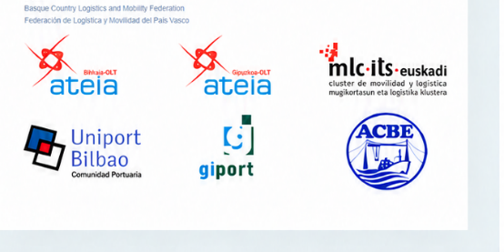

Podéis inscribiros en este correo: info@bclm-federacion.com

Atentamente,
ATEIA BIZKAIA-OLT
Secretaría Técnica

